

**LAPORAN**

**ALGORITMA PEMORGRAMAN**

**DISUSUN OLEH**

RIFAL FEBIYAN (2100018345)

SLOT SELASA 13.30 – KELAS G

**PROGRAM STUDI INFORMATIKA FAKULTAS TEKNOLOGI INDUSTRI**

**UNIVERSITAS AHMAD DAHLAN**

**TAHUN AJARAN 2021/2022**

**KEGIATAN PRAKTIKUM 7 : SORTING & SEARCHING**

Untuk praktikum, kita menggunakan pengurutan menggunakan cara seleksi. Class Sorting yang menerapkan metode pengurutan seleksi adalah sebagai berikut :

Source Code:

|  |
| --- |
| include <iostream>  using namespace std;  class Sorting{  friend istream& operator>>(istream& in, Sorting& a);  friend ostream& operator<<(ostream& out,Sorting& a);  public:  void selection_sort();  int pencarianBiner();  private:  void minimum(int,int,int&);  void tukar(int*,int*);  int data[10],n,low,high;  };  void Sorting::minimum(int dari, int n, int &tempat){  int min = data[dari];  tempat = dari;  for(int i = dari+1; i<n; i++){  if (data[i]<min){  min = data[i];  tempat=i;  }  }  }  void Sorting::tukar(int *a,int *b){  int temp;  temp =*a;  *a = *b;  *b = temp;  }  void Sorting::selection_sort(){  int t;  for (int i=0; i <n; i++){  minimum(i,n,t);  tukar(&data[i],&data[t]);  cout<<data[i];  }  }  int Sorting::pencarianBiner(){  int middle, kunciPencarian;  cout<<"\nMasukkan data yang dicari : ";  cin>>kunciPencarian;  low = 0;  high = (n-1);  middle = (low+high)/2;  while(low <= high){  middle =(low+high)/2;  // cetakBaris (low,middle,high)  if(kunciPencarian == data[middle]){  return middle;  } else if(kunciPencarian < data[middle]){  high =middle -1;  } else {  low = middle + 1;  }  if (low>high){  cout<<"Data tidak ada";  }  }  }    istream&operator >> (istream& in,Sorting& a){  cout<<"Tentukan banyak data : ";  cin>>a.n;  for(int i=0; i<a.n; i++){  cout<<"Masukkan data ke-"<<i<<" : ";  cin>>a.data[i];  }  cout<<"Data setelah diurutkan : ";  a.selection_sort();  return in;  }  ostream& operator << (ostream& out, Sorting& a){  out<<" Data berada pada index ke-"<<a.pencarianBiner();  return out;  }  int main(){  Sorting run;  cin>>run;  cout<<run;  } |

Setelah dijalankan  
Percobaan 1, mengurutkan 9 2 1 4 11 10 18 6 menjadi 1 2 4 6 9 10 11 18

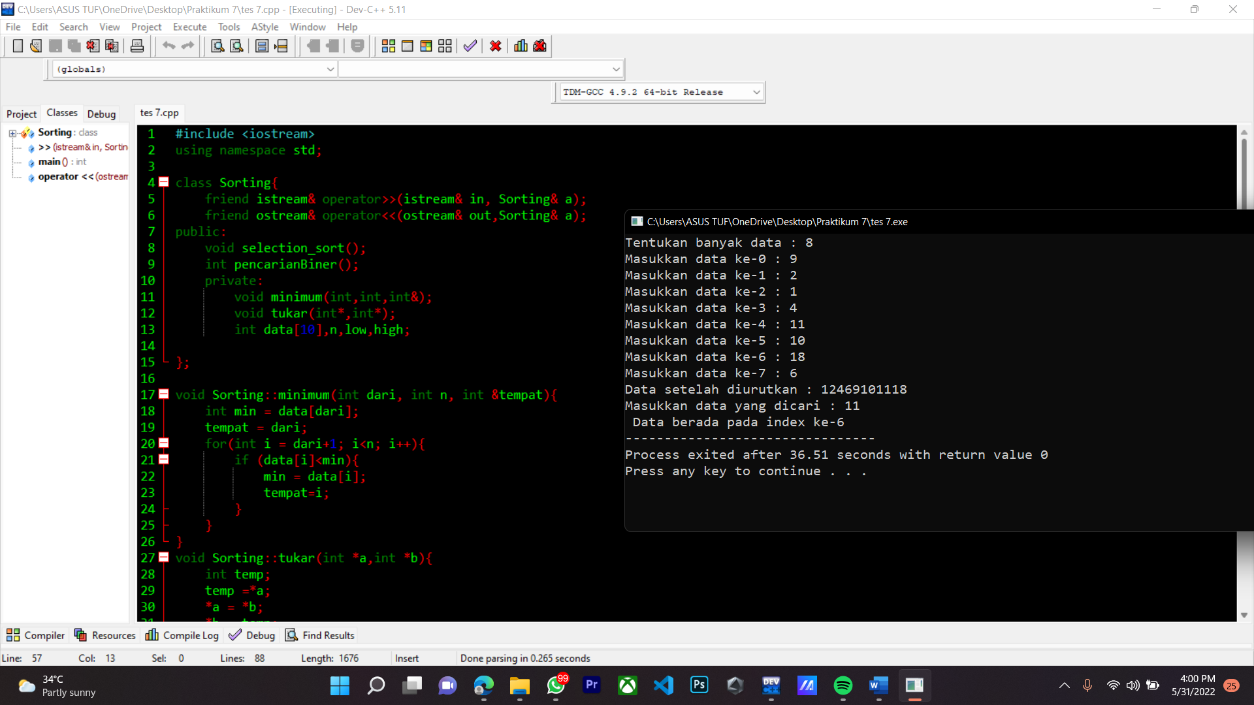

Percobaan 2, mengurutkan 8 4 6 3 7 menjadi 3 4 6 7 8

